0- https://github.com/Gozargah/Marzban

1-old way

<https://youtu.be/0A-F2Ci0Cjo>

apt update && apt upgrade -y

https://github.com/mack-a/v2ray-agent

wget -P /root -N --no-check-certificate "https://raw.githubusercontent.com/mack-a/v2ray-agent/master/install.sh" && chmod 700 /root/install.sh && /root/install.sh

2-new

https://github.com/sinatarianian/xray-x-tls-cloudflare-multiple-config-for-iran

<https://youtu.be/VuHkHjAlVU0>

قبل از همه مراحل بعد از اضافه کردن آیپی به DNS کلودفلر DNS status رو به DNS only تغییر بدیم

1. <https://seakfind.github.io/2021/10/10/X-UI/>
2. مراحل انجام شود تا پنل
3. برای دامنه از cloudflare , sub domain استفاده شود
4. نصب پنل
5. <https://github.com/MHSanaei/3x-ui>
6. 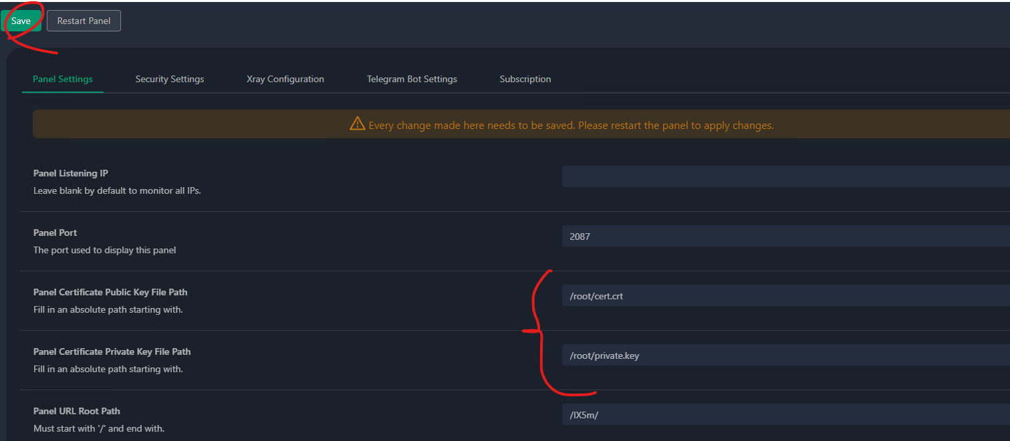
7. سپس دکمه restart panel
8. حالا ساب دامنه به جای آیپی برای دسترسی به پنل باز میشود مثل:
9. [https://test.ebrahimkhodadadi.ir:2087 /](https://test.ebrahimkhodadadi.ir:2087%20/)
10. در زمان نصب port http کلودفلر وارد شود که در نت موجود است
11. حالا در کلود فلر proxy status رو روشن میکنیم
12. 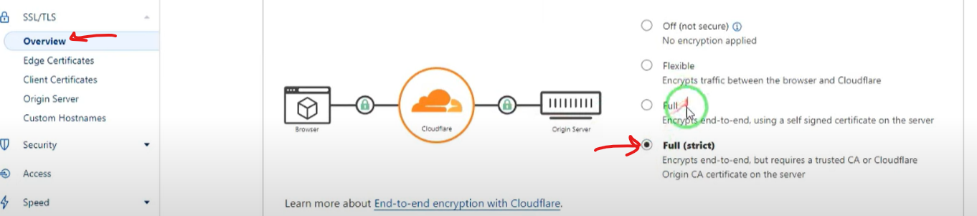
13. 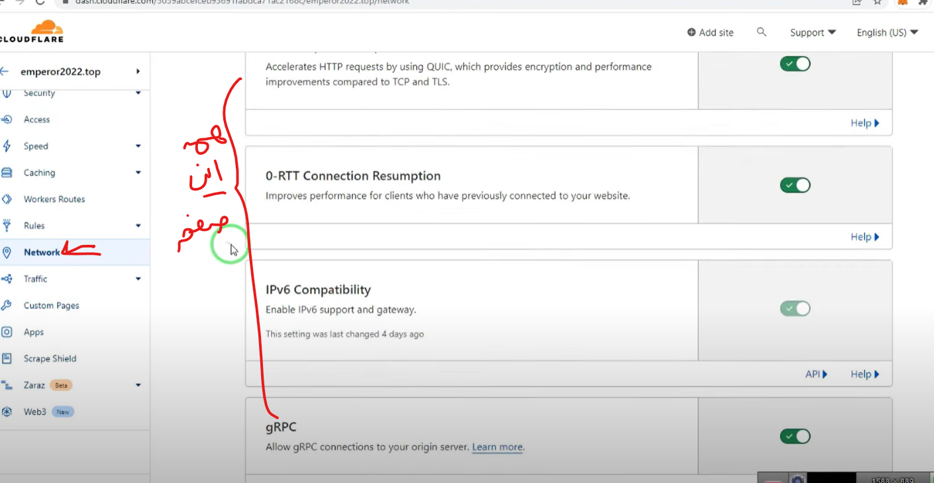
14. 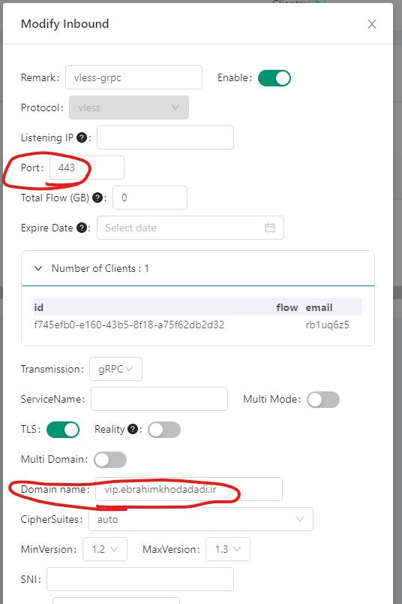
15. 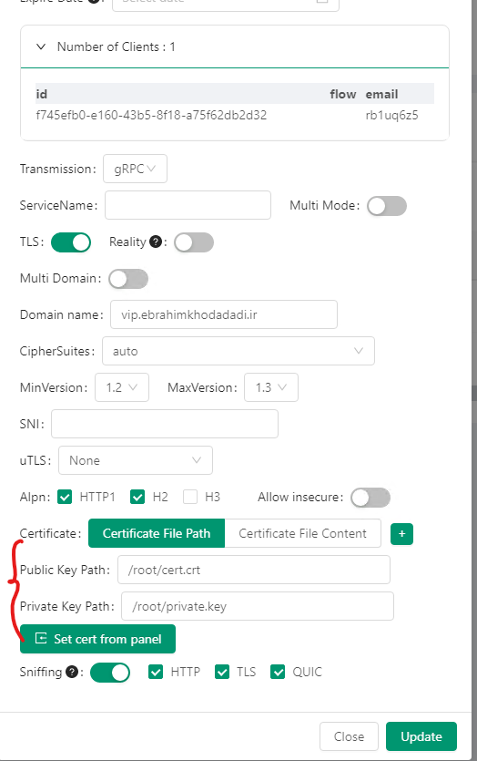
16. پیدا کردن آیپی تمیز کلودفلر
17. <https://vfarid.github.io/cf-ip-scanner/?max=30>
18. <https://ircf.space/list.php>
19. <https://ircf.space/scanner.php>

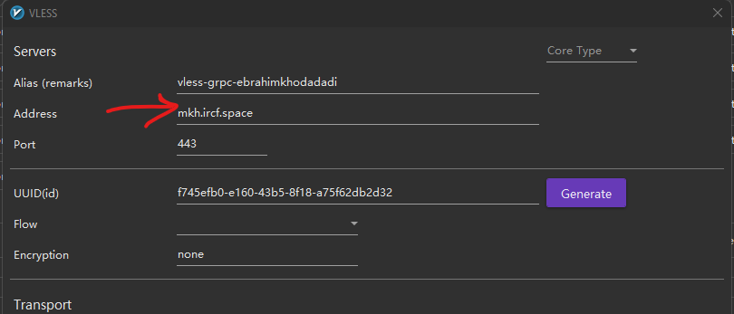

وارد کردن